

Filière : Génie logiciel

Module : CMS

**RAPPORT DE PROJET WORDPRESS :**

**boutique en ligne spécialisée dans la vente de plantes.**

**Réaliser par :**

AGOURRAM Sihame

ALLABOUCH Anass

AIT BENAYYAD Hamza

Année universitaire : 2024/2025

Table des matières

Table de figure : 3

Introduction : 4

CHAPITRE I : Aspects techniques et outils du projet 5

Introduction : 6

Aspects techniques 6

**1.** **Installation de WordPress** 6

**2. Importation du thème Lustria** 6

**3. Installation et configuration des plugins** 7

**4. Configuration de WooCommerce** 7

Outils du projets : 7

**1.Plugins :** 7

**2.Lustria Thème :** 8

Conclusion : 8

CHAPITRE II : Réalisation 9

Introduction: 10

Interphase de l’application : 10

**1.Home page:** 10

**3.About us :** 11

**3.Contact us :** 12

**4.Login page :** 13

**5.My-account :** 14

**6.Checkout page:** 15

**7.Shop page :** 16

**8.Détails product :** 17

**9.cart:** 18

Conclusion: 19

# Table de figure :

**Figure 1:home page** 10

**Figure 2:About us** 11

**Figure 3:contact us** 12

**Figure 4:login page** 13

**Figure 5:My account** 14

**Figure 6:checkout page** 15

**Figure 7:shop page** 16

**Figure 8:details product** 17

**Figure 9:cart** 18

# Introduction :

Dans un contexte où la sensibilisation à la nature et l’importance des plantes dans notre quotidien suscitent un intérêt croissant, le développement d’un site e-commerce spécialisé représente une opportunité stratégique. Ce rapport présente la conception et la réalisation d’un site web de vente en ligne consacré aux plantes, conçu pour répondre aux besoins des amateurs de jardinage, des passionnés de décoration verte et des professionnels en quête de produits spécifiques.

Le site a été développé avec WordPress, en utilisant l’extension WooCommerce pour intégrer des fonctionnalités avancées de commerce électronique. Il offre une expérience utilisateur fluide et attrayante, permettant aux visiteurs de parcourir, de découvrir et d’acheter une large gamme de plantes : plantes d’intérieur, d’extérieur, plantes exotiques, accessoires de jardinage et produits d’entretien.

L’objectif principal de ce projet est de créer une plateforme accessible et ergonomique, mettant en valeur les caractéristiques de chaque plante grâce à des fiches descriptives détaillées, des conseils d’entretien et un design visuellement engageant. Ce rapport détaille les différentes étapes du projet : l’analyse des besoins, la personnalisation des thèmes WordPress, l’intégration des outils e-commerce, ainsi que les efforts réalisés pour optimiser l’expérience utilisateur.

Enfin, nous examinerons les défis rencontrés au cours de ce projet, ainsi que les opportunités d’évolution pour garantir la pérennité et la performance de ce site e-commerce dédié aux plantes.

# CHAPITRE I : Aspects techniques et outils du projet

## Introduction :

Ce chapitre détaille les étapes nécessaires pour installer et configurer le site e-commerce en utilisant WordPress, le thème **Lustria** et les plugins essentiels pour sa fonctionnalité et son design.

## Aspects techniques

### **1.** **Installation de WordPress**

L’installation de WordPress est la première étape, incluant :

* **Téléchargement** : Récupération de la dernière version de WordPress depuis le site officiel.
* **Base de données** : Création d’une base de données MySQL à partir du panneau de gestion de l’hébergeur.
* **Installation** : Transfert des fichiers WordPress via FTP et lancement de l’assistant d’installation pour configurer les paramètres de base (nom du site, identifiants administrateurs, etc.).

### **2. Importation du thème Lustria**

Le thème **Lustria** a été choisi pour sa compatibilité avec WooCommerce et son design adapté à un site e-commerce lié aux plantes. Cette étape comprend :

* Téléchargement du fichier du thème depuis **Envato Market**.
* Importation du thème via Apparence > Thèmes > Ajouter un thème.
* Activation du thème après installation.
* Utilisation du plugin **G5 Install Demo** pour importer les démos préconçues fournies avec le thème, facilitant ainsi la mise en place rapide du contenu et du design.

### **3. Installation et configuration des plugins**

Pour enrichir les fonctionnalités du site, plusieurs plugins essentiels ont été installés et configurés. Ces extensions ont permis d’ajouter des outils de gestion des produits, des commandes et des paiements, ainsi que des options avancées pour la création de pages et l’interactivité. De plus, elles ont facilité la mise en place de formulaires personnalisés, la gestion des mises à jour, et l’intégration des fonctionnalités spécifiques au thème utilisé. Ces plugins ont été soigneusement configurés pour assurer une expérience utilisateur optimale et répondre aux besoins du site.

### **4. Configuration de WooCommerce**

La configuration de WooCommerce est une étape essentielle pour transformer le site en boutique en ligne. Les actions entreprises incluent :

* Suivi de l’assistant de configuration pour définir les paramètres généraux : devise (dirham marocain), pays de livraison par défaut (Maroc), modes de paiement (par exemple, PayPal, paiement à la livraison).
* Ajout des catégories de produits et de fiches produits, avec des descriptions détaillées et des images attrayantes.
* Mise en place des taxes et frais de livraison adaptés aux zones couvertes par la boutique.

## Outils du projets :

### **1.Plugins :**

Pour enrichir les fonctionnalités du site, les plugins suivants ont été installés et configurés :

* **WooCommerce** : Pour transformer WordPress en une plateforme de vente en ligne, gérer les produits, commandes, paiements, et livraisons.
* **Contact Form 7** : Pour intégrer des formulaires de contact simples et personnalisables.
* **Elementor et Elementor Pro** : Pour concevoir des pages avec un constructeur visuel intuitif, sans codage.
* **Envato Market** : Pour faciliter la mise à jour et la gestion des achats de thèmes et plugins depuis Envato.
* **G5Plus Post Like** : Pour ajouter une fonctionnalité permettant aux utilisateurs d’aimer ou de voter pour des contenus spécifiques.
* **Lustria Framework** : Fournit les fonctionnalités spécifiques liées au thème Lustria, telles que des widgets personnalisés et des options avancées de personnalisation.

### **2.Lustria Thème :**

**Lustria** est un thème premium développé spécifiquement pour les sites web liés au jardinage, à l’horticulture, et aux boutiques de plantes. Conçu pour être utilisé avec WordPress, il offre un design moderne, épuré et hautement personnalisable, idéal pour les boutiques en ligne grâce à sa compatibilité native avec WooCommerce.

## Conclusion :

En somme, l'installation et la configuration du site e-commerce avec WordPress, le thème **Lustria** et les plugins associés ont permis de créer une plateforme fonctionnelle et bien structurée. Cette étape fondamentale a posé les bases d’un site attrayant et performant, prêt à offrir une expérience utilisateur optimale et à gérer efficacement les produits et commandes.

# CHAPITRE II : Réalisation

## Introduction:

Cette partie de réalisation détaille les outils, étapes et configurations nécessaires pour mettre en place le site e-commerce, depuis le choix du thème et des plugins jusqu’à l’installation et la personnalisation finale.

## Interphase de l’application :

### **1.Home page:**

La **home page** de notre site e-commerce est la vitrine principale, accueillant les visiteurs avec un design attrayant et une navigation intuitive. Elle met en avant les plantes les plus populaires, les nouvelles collections, ainsi que les promotions en cours. Conçue pour refléter l'identité visuelle du site, elle guide efficacement les utilisateurs vers les différentes catégories de produits et sections importantes, tout en offrant une expérience fluide et engageante.

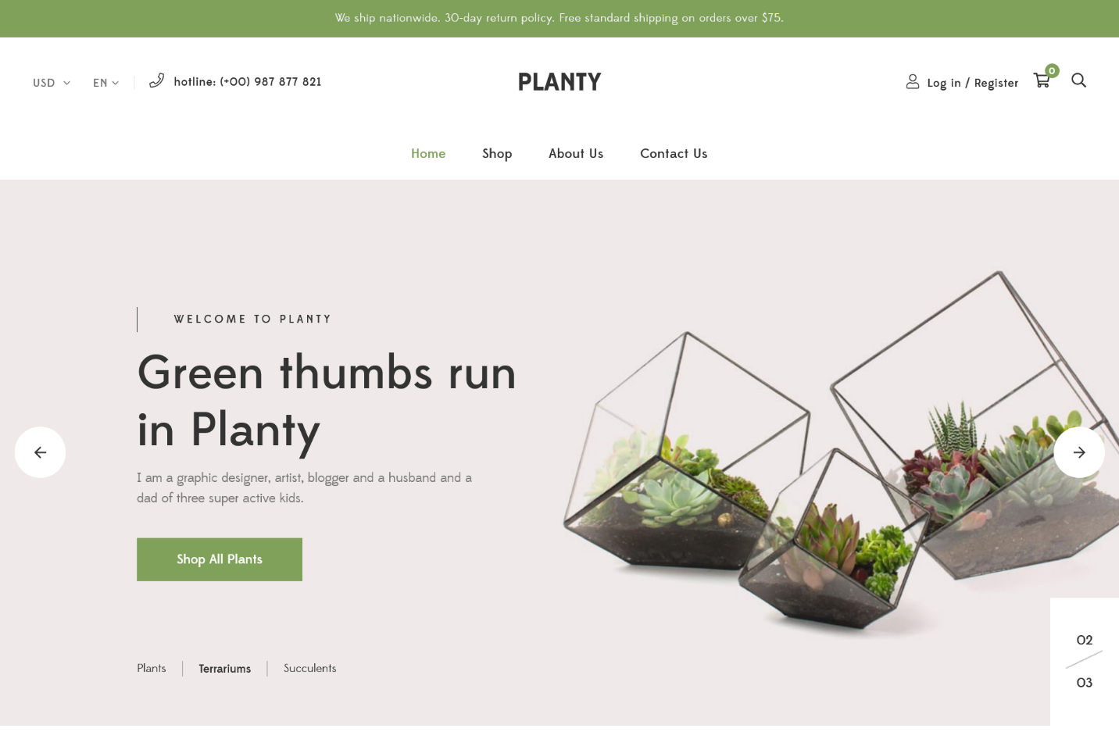

**Figure 1:home page**

### **3.About us :**

La page **About Us** de notre site e-commerce est dédiée à présenter l’histoire, la mission et les valeurs de notre entreprise. Elle offre aux visiteurs un aperçu de notre engagement envers la qualité et le respect de l’environnement, ainsi que notre passion pour les plantes et la nature. Cette section renforce la confiance des clients en mettant en avant notre expertise et en établissant un lien authentique avec eux.

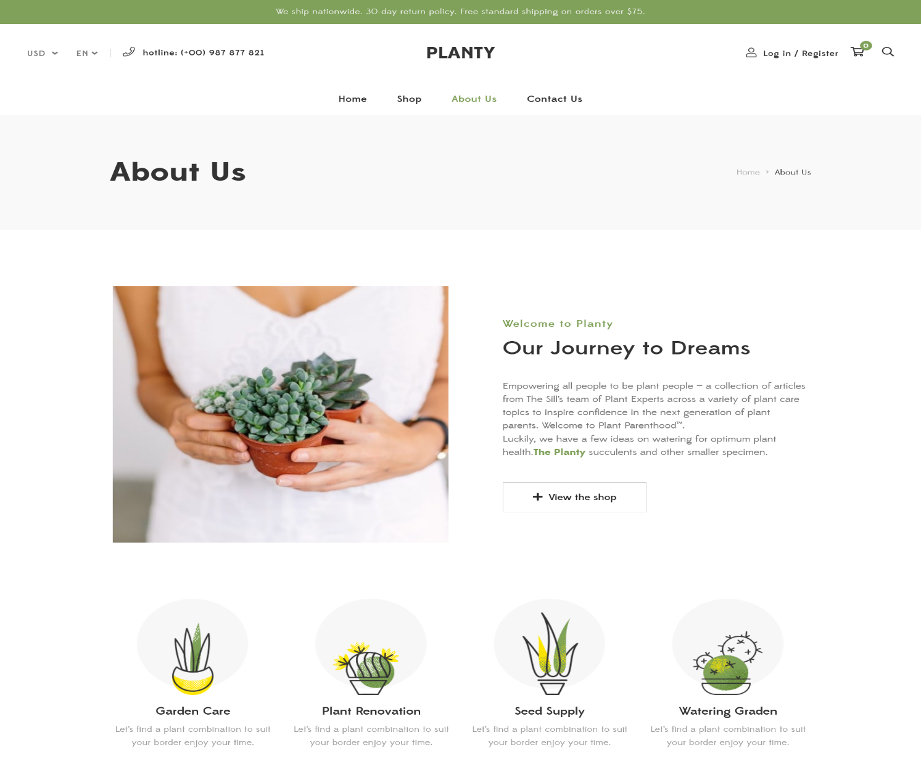

**Figure 2:About us**

### **3.Contact us :**

La page **Contact Us** de notre site e-commerce est conçue pour permettre aux visiteurs et clients de nous joindre facilement. Elle inclut un formulaire de contact simple et efficace, ainsi que nos coordonnées principales, telles que l’adresse e-mail, le numéro de téléphone et, si nécessaire, l’adresse physique. Cette page vise à établir une communication directe avec les utilisateurs pour répondre à leurs questions, traiter leurs demandes ou recevoir leurs suggestions, renforçant ainsi leur confiance envers notre service.

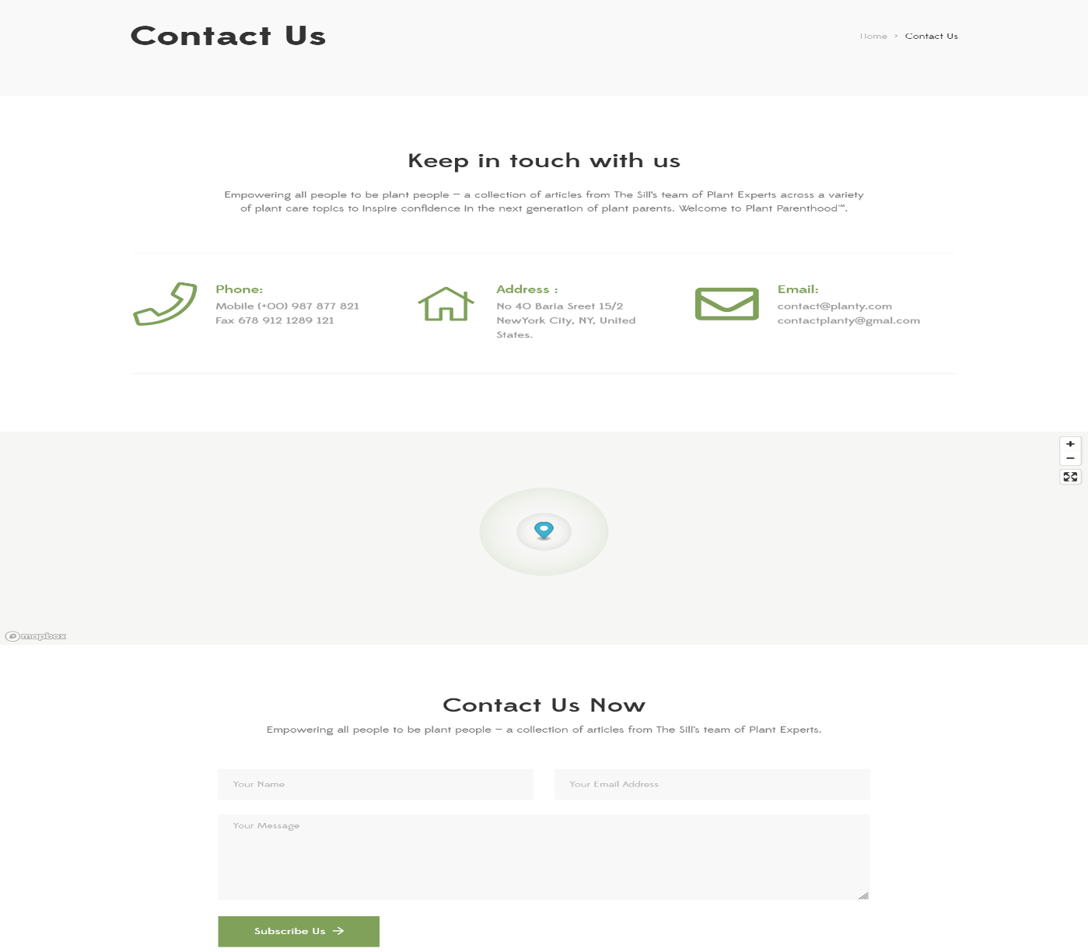

**Figure 3:contact us**

### **4.Login page :**

La **login page** de notre site e-commerce permet aux utilisateurs de se connecter à leur compte personnel. Elle offre un accès sécurisé à leurs informations, commandes passées et préférences, tout en facilitant la gestion de leurs achats. Conçue pour être simple et intuitive, cette page inclut des champs pour l’adresse e-mail et le mot de passe, ainsi qu’une option de récupération en cas d’oubli. Elle garantit une expérience utilisateur fluide tout en assurant la confidentialité des données.

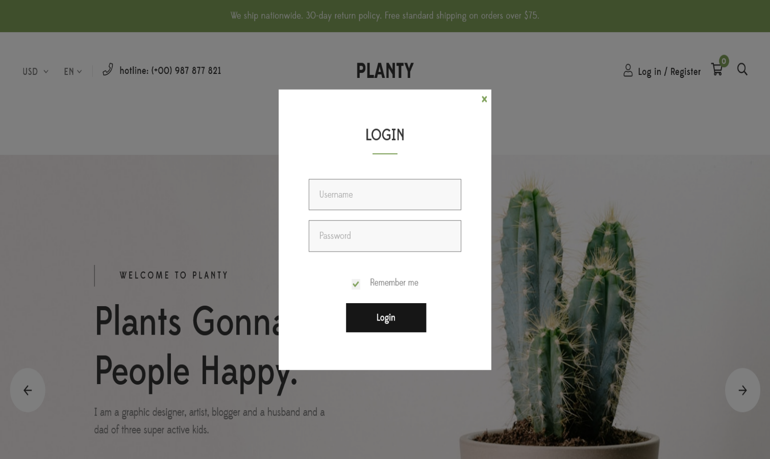

**Figure 4:login page**

### **5.My-account :**

La **page My Account** de notre site e-commerce est un espace personnel dédié aux utilisateurs connectés. Elle leur permet de gérer leurs informations personnelles, de consulter leur historique de commandes, de suivre l’état de leurs livraisons et d’accéder à leurs préférences. Intuitive et sécurisée, cette page centralise toutes les fonctionnalités nécessaires pour offrir aux clients une gestion autonome et fluide de leur expérience sur le site.

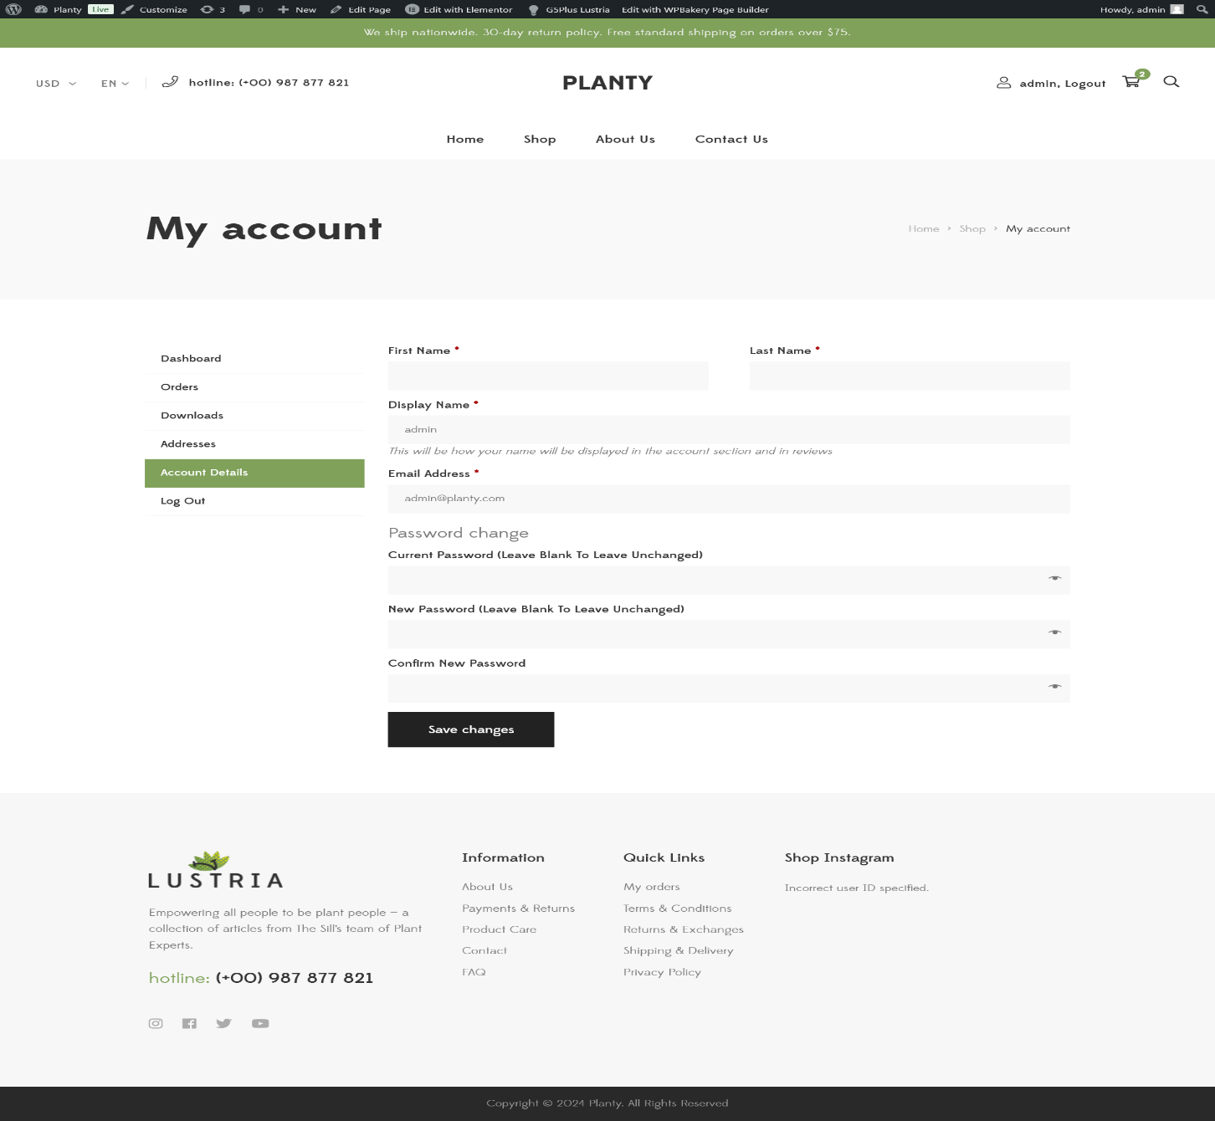

**Figure 5:My account**

### **6.Checkout page:**

La **checkout page** de notre site e-commerce est l’étape finale où les clients valident leurs commandes. Elle permet de saisir ou de confirmer les informations de livraison, de choisir un mode de paiement, et de revoir le récapitulatif des produits sélectionnés. Conçue pour être claire et rapide, cette page garantit une expérience d’achat fluide tout en assurant la sécurité des transactions.

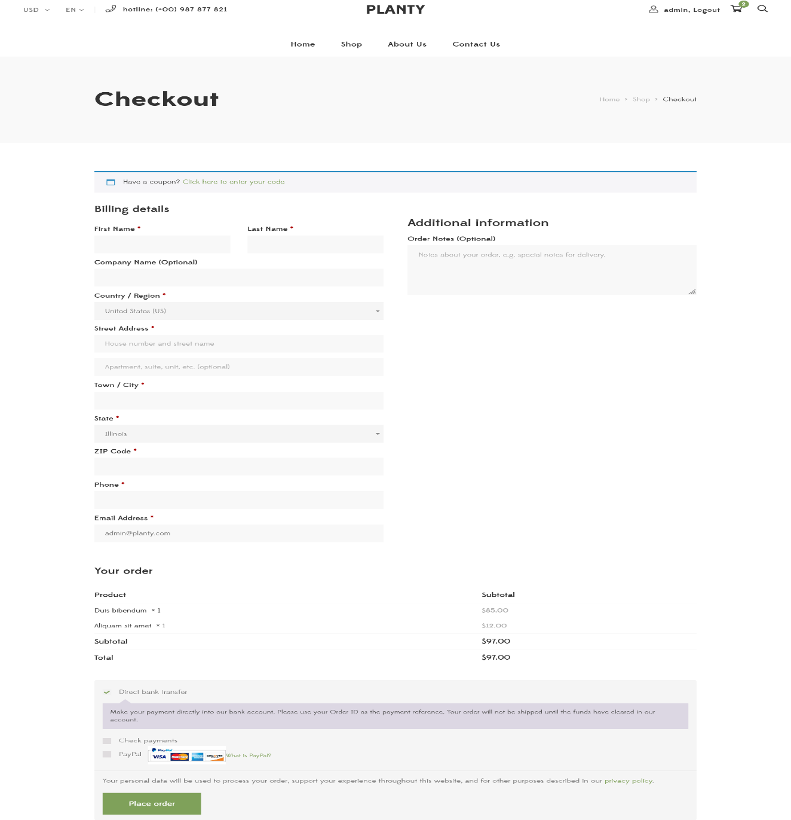

**Figure 6:checkout page**

### **7.Shop page :**

La **shop page** de notre site e-commerce est la vitrine principale des produits disponibles. Elle affiche les différentes catégories, collections et articles en mettant en avant leurs descriptions, prix et images. Avec des options de tri et de filtres, cette page facilite la recherche et la navigation des clients, leur permettant de trouver rapidement les plantes ou accessoires qu’ils recherchent. Elle est essentielle pour offrir une expérience d'achat agréable et intuitive.

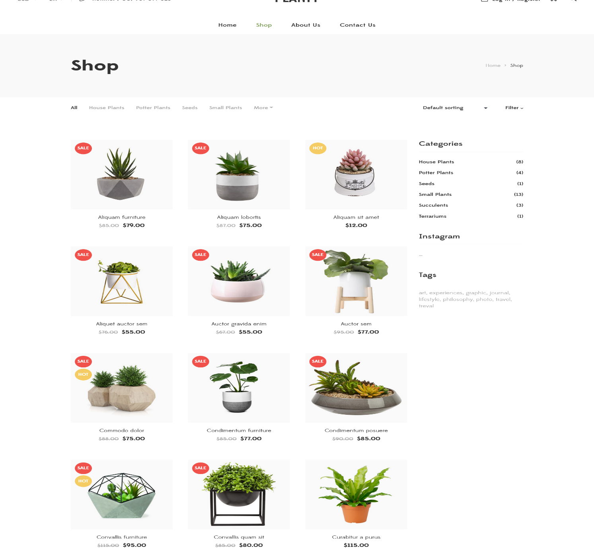

**Figure 7:shop page**

### **8.Détails product :**

La **product details page** de notre site e-commerce est dédiée à la présentation détaillée d’un produit spécifique. Elle inclut des informations complètes telles que le nom du produit, sa description, son prix, ses caractéristiques, et des images de haute qualité. Cette page permet également aux clients de consulter les avis, de vérifier la disponibilité, et d’ajouter le produit à leur panier. Elle est conçue pour répondre à toutes les questions des acheteurs, afin de les aider à prendre une décision éclairée.

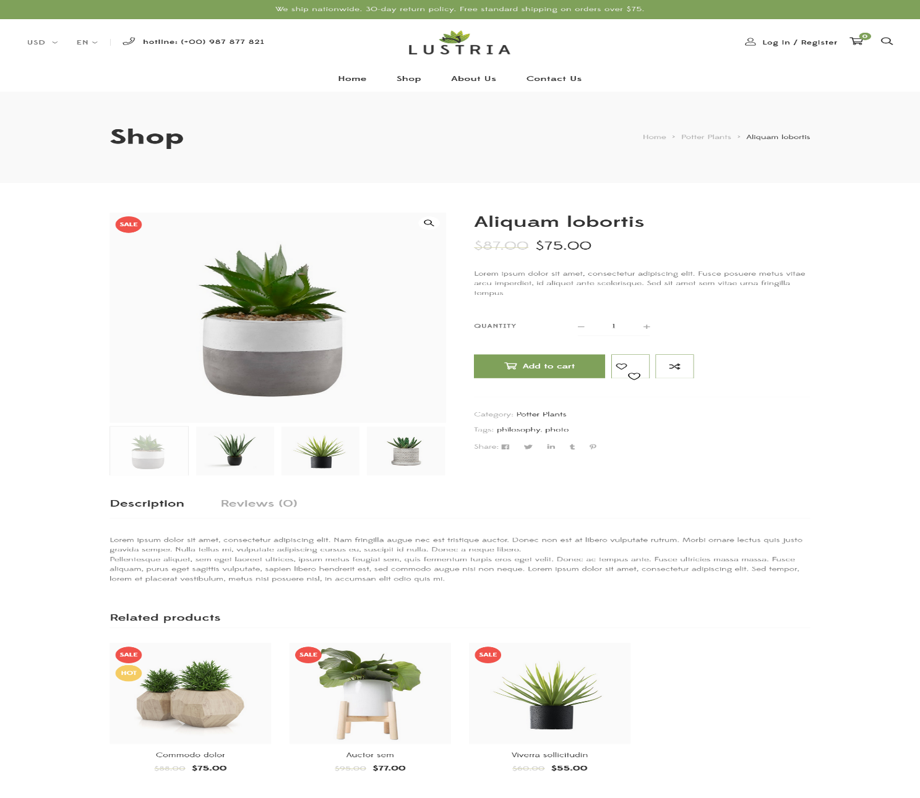

**Figure 8:details product**

### **9.cart:**

La **cart page** de notre site e-commerce affiche un récapitulatif complet des produits que le client a ajoutés à son panier. Elle permet de visualiser les articles sélectionnés, leurs quantités, le prix total, ainsi que d'éventuelles réductions ou frais supplémentaires. Les utilisateurs peuvent modifier la quantité, supprimer des articles ou revenir à la boutique pour ajouter d'autres produits. Cette page offre également un accès rapide à la **checkout page** pour finaliser l'achat. Elle est conçue pour offrir une expérience d'achat simple et flexible.

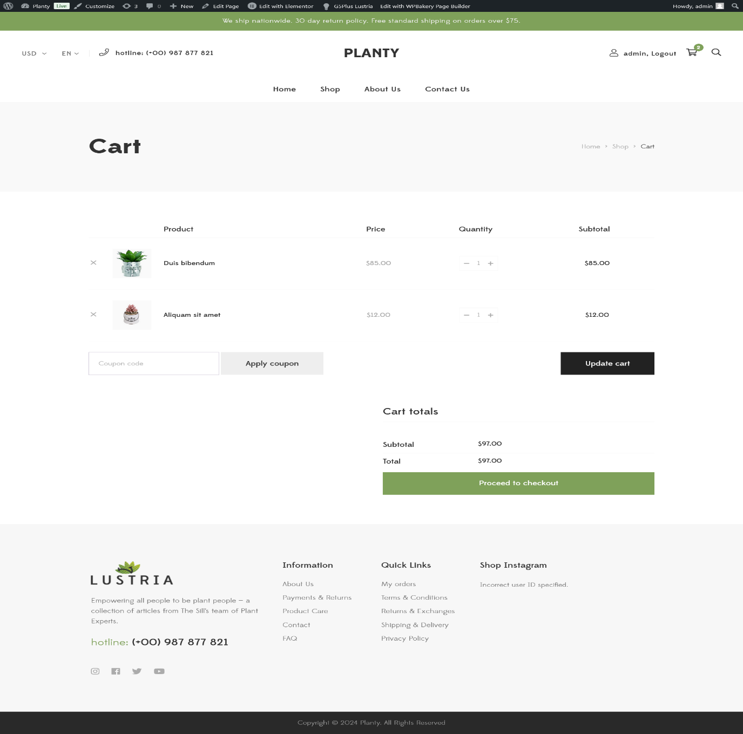

**Figure 9:cart**

# Conclusion:

La conception et le développement de ce site e-commerce dédié à la vente de plantes ont permis de créer une plateforme performante, conviviale et entièrement adaptée aux besoins des utilisateurs. En utilisant WordPress et le thème **Lustria**, nous avons pu offrir un design moderne, attrayant et parfaitement adapté au secteur du jardinage et des plantes. Grâce à l'intégration de plugins essentiels comme WooCommerce, Elementor, et bien d'autres, nous avons enrichi le site de fonctionnalités puissantes, permettant une gestion optimale des produits, des commandes et des paiements.

Chaque page du site a été soigneusement pensée pour offrir une expérience utilisateur fluide. La **home page** attire immédiatement l'attention avec une présentation claire des produits et des promotions, tandis que la **shop page** et la **product details page** permettent une navigation facile et une prise de décision rapide. Les pages telles que **cart** et **checkout** garantissent une expérience de commande simplifiée et sécurisée. La **page Contact Us** et la **page About Us** renforcent la relation avec les clients en offrant une communication ouverte et transparente.

Les différentes fonctionnalités mises en place visent à faciliter non seulement l’achat de plantes, mais aussi la gestion du compte utilisateur, grâce à des pages comme **My Account** et **Login**. En offrant des options de personnalisation et de gestion des commandes, le site permet aux utilisateurs de suivre leurs achats et de mettre à jour leurs informations facilement.En somme, ce projet représente un aboutissement réussi en matière de développement de site e-commerce, offrant à la fois une interface moderne et intuitive, et des outils puissants pour une gestion efficace. Le site est désormais prêt à répondre aux besoins croissants de ses utilisateurs tout en continuant à évoluer et à s'adapter aux nouvelles tendances et exigences du marché.